Приложение
к приказу комитета по сохранению культурного наследия
Ленинградской области
от «___» _______________ 2026 года
№ __________________________

Предмет охраны объекта культурного наследия федерального значения
«Памятник «Невский пятачок», входящего в состав объекта культурного наследия федерального значения «Ансамбль «Зеленый пояс Славы Ленинграда», расположенного по адресу: Ленинградская область, Кировский район, км 51+400 автомобильной дороги Санкт-Петербург – Кировск
№ п/п | Виды предмета охраны | Элементы предмета охраны | Фотофиксация
1 | Градостроительные характеристики, историческое местоположение | Местоположение объекта культурного наследия  на 51–53 км шоссе Санкт-Петербург — Кировск,  на верхней береговой террасе реки Невы  с сохранившимися следами земляных оборонительных сооружений — плацдарма на левом берегу реки Невы, захваченного  и удерживаемого советскими войсками Ленинградского фронта  с 19.09.1941 г.  по 29.04.1942 г.  и с 26.09.1942 г.  по 17.02.1943 г. в ходе битвы за Ленинград | 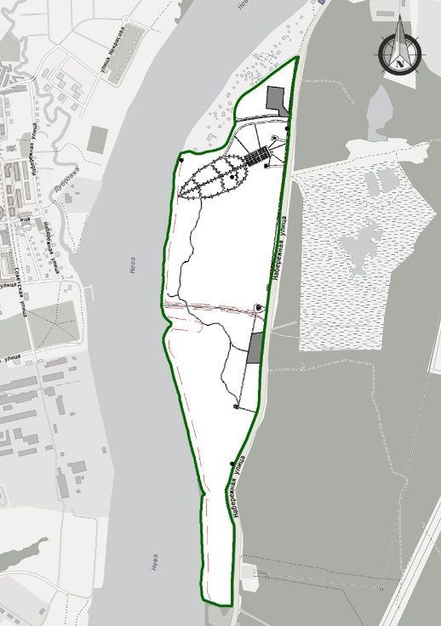
2 | Объемно-пространственное и планировочное решение комплекса в целом | Территория ансамбля  с запада вытянута вдоль береговой линии  и повторяет изгиб русла Невы, с востока —  ул. Набережная, с севера ограничена жилым массивом, с юга — прилегающими земельными участками.  Ансамбль организован  по принципу двух композиционных центров, объединённых единой пространственной осью и связанных аллеей.  Высотная доминанта комплекса — «Обелиск  с оградой».  Композиционный центр — памятник «Рубежный камень» | 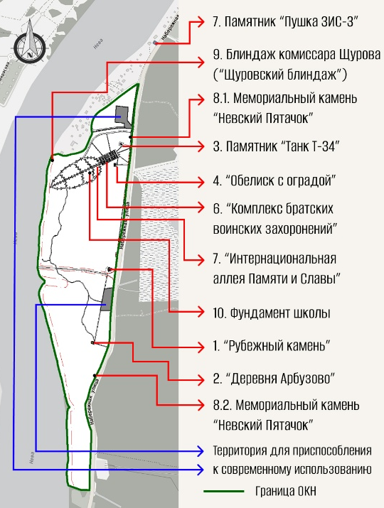
3 | Исторический ландшафт территории | Рельеф верхней береговой террасы  с сохранившимися следами земляных окопов и воронок от разрывов снарядов. | 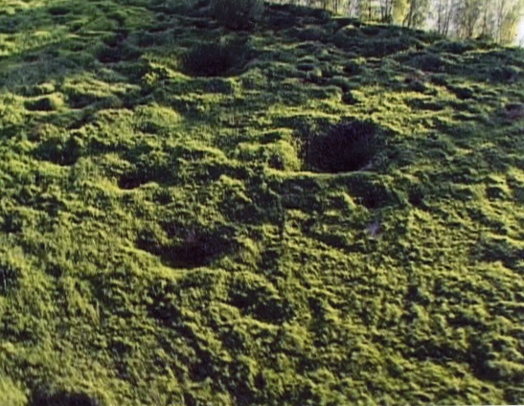
4 | Состав объекта культурного наследия | Существующие объекты, расположенные  на территории объекта культурного наследия  и входящие в его состав:  1) «Рубежный камень», 1971 г.;  2) «Деревня Арбузово», 1985 г.;  3) Памятник «Танк Т-34», 1967 г.;  4) «Обелиск с оградой», 1955 г.;  5) «Интернациональная аллея Памяти и Славы»,  с 2005 г.;  6) «Комплекс братских воинских захоронений»,  с 1990 г.;  7) Памятник «Пушка ЗИС-3», 1967 г.;  8) Мемориальный камень «Невский пятачок» —  2 шт.  Утраченные (руинированные) объекты:  9) Блиндаж комиссара Щурова («Щуровский блиндаж»);  10) Фундамент разрушенной школы  (в годы войны — опорный пункт).

1. «Рубежный камень»
1.1 | Объемно-пространственное и планировочное решение | Исторические местоположение, габариты, конфигурация
1.2 | Объемно-планировочное решение | В габаритах исторических стен стилобата  Исторический стилобат (стены, площадки) — местоположение, конфигурация, высотные отметки и габариты  Исторические каменные ступени стилобата — местоположение, конфигурация, высотные отметки и габариты маршей  Исторический монумент (в виде двух врезанных друг в друга кубов) — местоположение, конфигурация, высотные отметки и габариты | 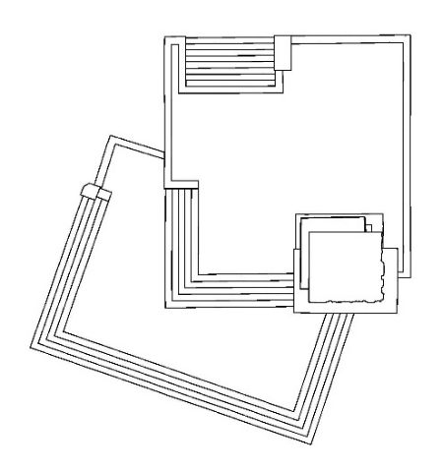  План  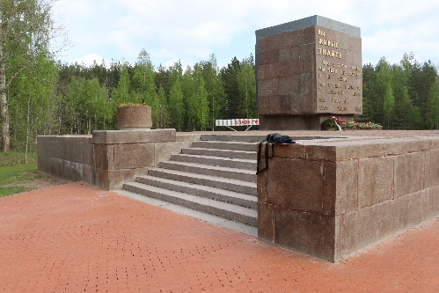  Общий вид  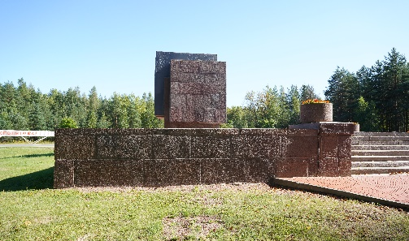  Общий вид  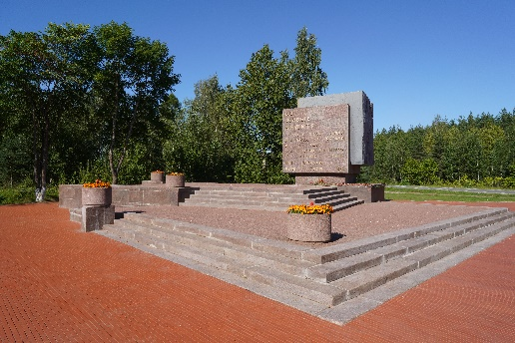  Общий вид ступеней  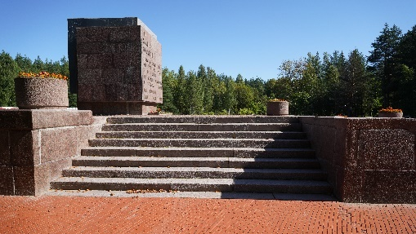  Общий вид ступеней  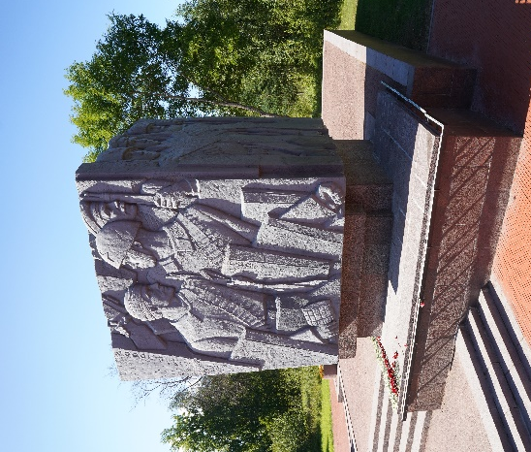  Общий вид монумента  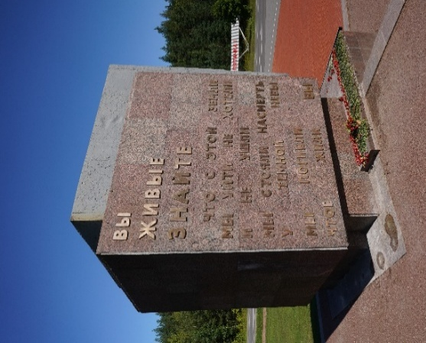  Общий вид монумента
1.3 | Архитектурно-художественное решение памятника | Материал и характер отделки стен стилобата:  гранитные блоки (шероховатая поверхность) | 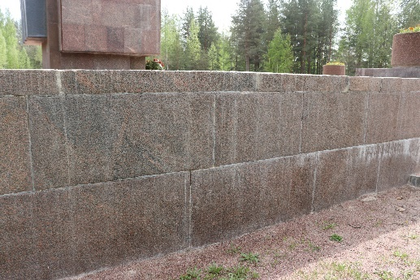  Фрагмент отделки стен стилобата  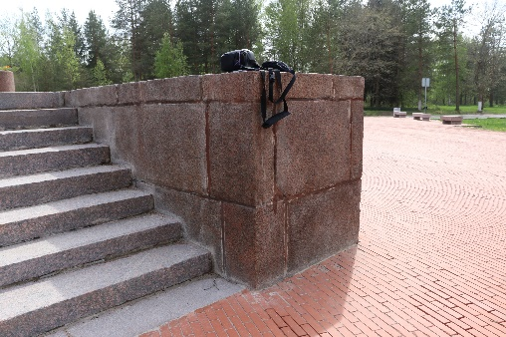  Фрагмент отделки стен стилобата
1.4 | Архитектурно-художественное решение памятника | Ступени маршей стилобата – гранитные блоки (шероховатая поверхность) | 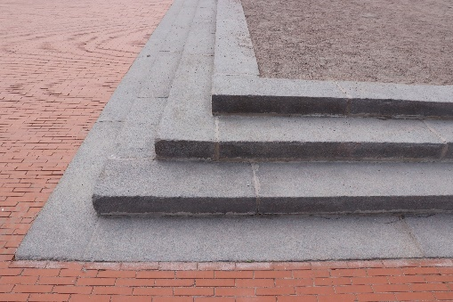  Фрагмент гранитных ступеней  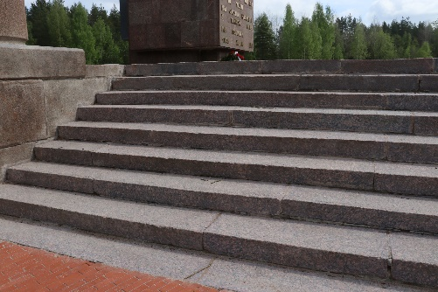  Фрагмент гранитных ступеней
1.5 | Архитектурно-художественное решение памятника | Материал и характер отделки монумента и его основания: розовые  гранитные блоки (шероховатая поверхность) | 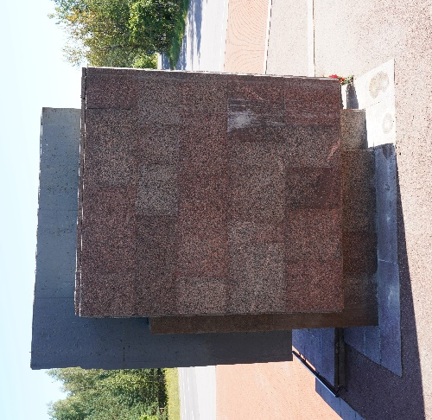  Вид на гранитную облицовку монумента  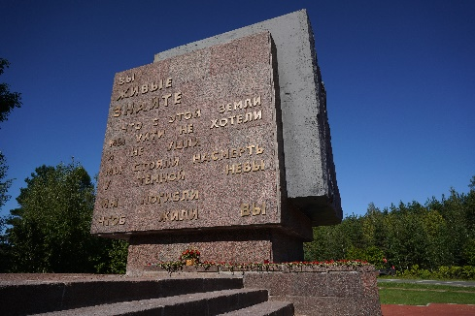  Вид на гранитную облицовку монумента  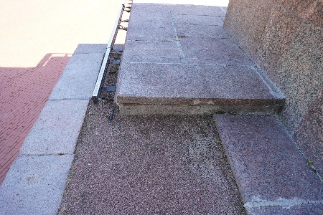  Вид на гранитную облицовку основания монумента
1.6 | Архитектурно-художественное решение памятника | Материал и характер отделки монумента — чугунный барельеф  на двух гранях куба.  На барельефах изображены советские воины периода Великой Отечественной войны.  Барельеф № 1 передаёт движение. Слева — боец в пилотке с патронташем и гранатой в руке,  в центре — солдат в каске с оружием, призывающий в бой, справа — воин  с винтовкой. Композицию дополняют стилизованные элементы военного снаряжения.  Барельеф № 2 изображает три статичные фигуры, плотно сгруппированные в едином блоке  и обращённые вперёд. Слева — молодой солдат в каске со звездой,  с винтовкой и патронташем, в центре —женская фигура  в пилотке, справа —пожилой боец в ушанке со звездой, с оружием.  Фон и края рельефа выполнены в виде стилизованных плит  с заклёпками | 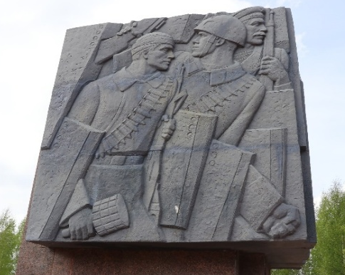  Вид на чугунный барельеф №1 монумента  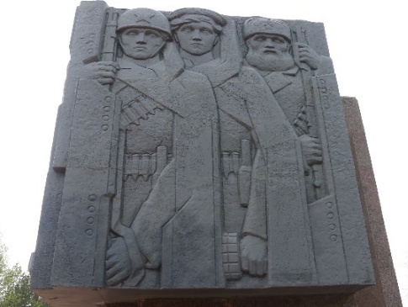  Вид на чугунный барельеф №2 монумента  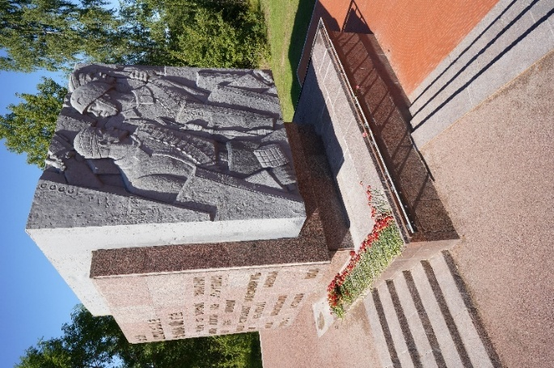  Вид на отделку монумента гладкими чугунными плитами и барельефами
1.7 | Архитектурно-художественное решение памятника | Материал и характер отделки монумента — буквы текста из цветного металла:  «ВЫ  ЖИВЫЕ  ЗНАЙТЕ  ЧТО С ЭТОЙ ЗЕМЛИ  МЫ УЙТИ НЕ ХОТЕЛИ  И НЕ УШЛИ  МЫ СТОЯЛИ НАСМЕРТЬ  У ТЕМНОЙ НЕВЫ  МЫ ПОГИБЛИ  ЧТОБ ЖИЛИ ВЫ» | 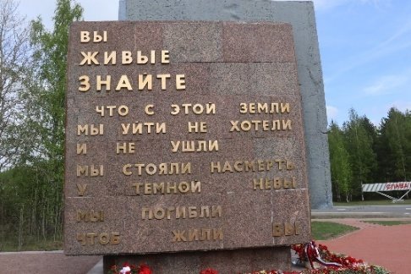  Буквы текста из цветного металла  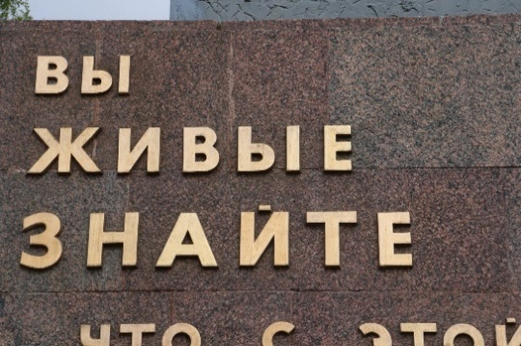  Буквы текста из цветного металла
2. «Деревня Арбузово»
2.1 | Объемно-пространственное и планировочное решение | Исторические местоположение, габариты, конфигурация, высотные отметки
2.2 | Объемно-планировочное решение | В габаритах насыпного холма  Железобетонная конструкция, имитирующая каркас сгоревшего жилого дома (балки, соединённые  в пространственную композицию) – материал, высотные отметки, габариты, конфигурация | 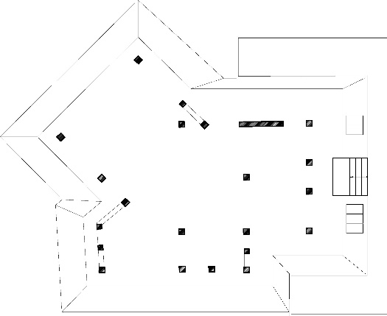  План  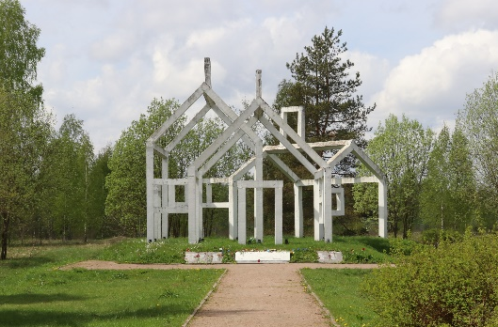  Общий вид  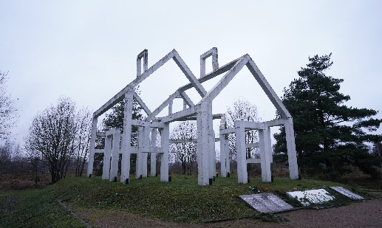  Общий вид
2.3 | Архитектурно-художественное решение памятника | Материал и характер отделки конструкции:  стойки и балки (железобетон) | 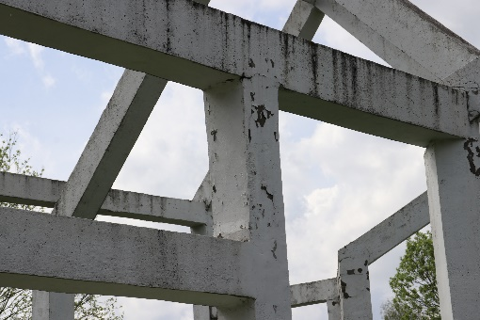  Фрагмент железобетонной конструкции  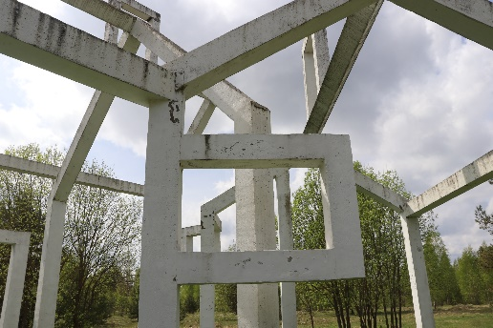  Фрагмент железобетонной конструкции
2.4 | Архитектурно-художественное решение памятника | Конфигурация насыпного холма | 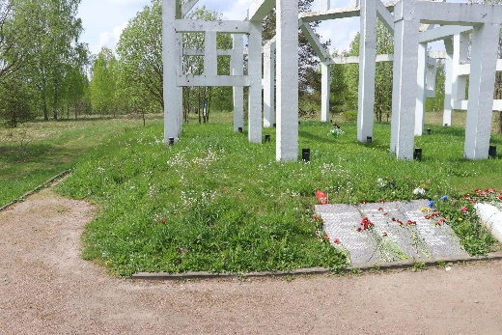  Фрагмент насыпного холма  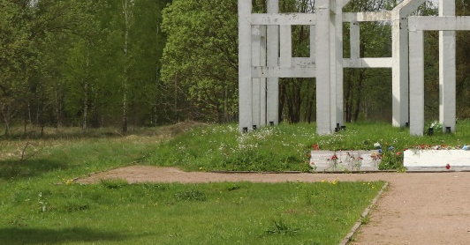  Фрагмент насыпного холма
2.5 | Архитектурно-художественное решение памятника | Материал и характер отделки:  пять мемориальных досок с перечнем уничтоженных деревень (гранитные плиты, буквы — краска) | 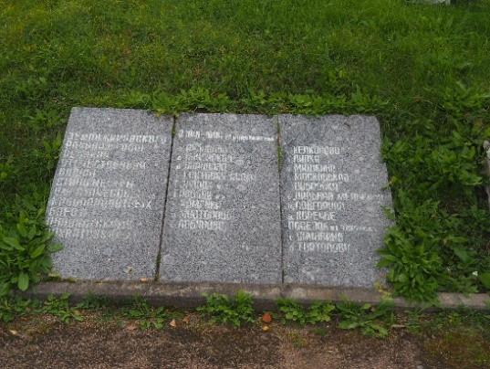  Вид на гранитные мемориальные доски  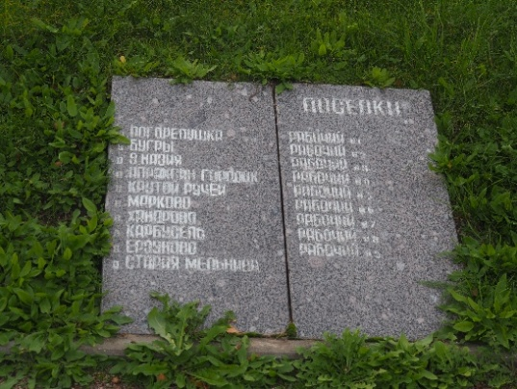  Вид на гранитные мемориальные доски
2.6 | Архитектурно-художественное решение памятника | Материал и характер отделки:  стела с памятной надписью «На этом месте была д. Арбузово, 58 дворов, уничтожена  в боях за Ленинград  с фашистскими захватчиками  в 1941-1944гг.»  (гранит, шероховатая поверхность с лицевой стороны, поверхность «скала» с задней стороны) | 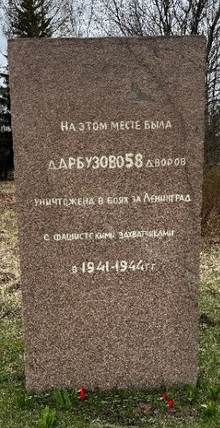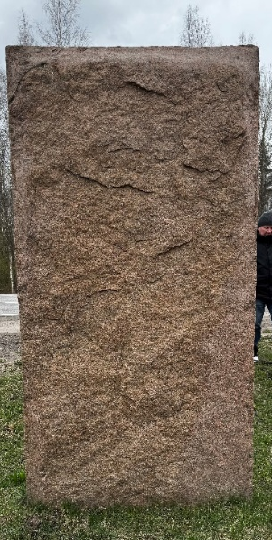  Общий вид стелы
3. Памятник «Танк Т-34»
3.1 | Объемно-пространственное и планировочное решение | Исторические местоположение, габариты, конфигурация | 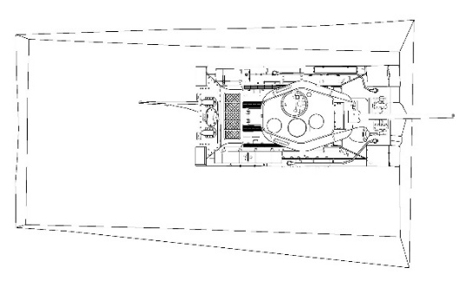  План
3.2 | Объемно-планировочное решение | В габаритах контура постамента  Исторические габариты, расположение танка на трапециевидном в плане постаменте с наклонной поверхностью и выемкой, имитирующей траншею | 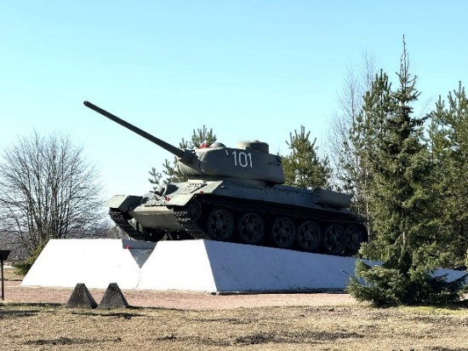  Общий вид  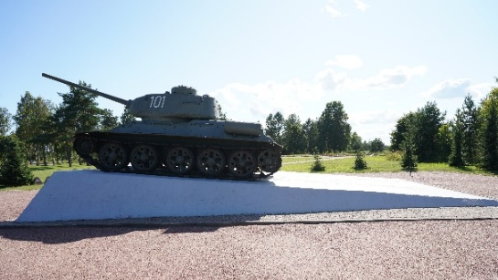  Общий вид  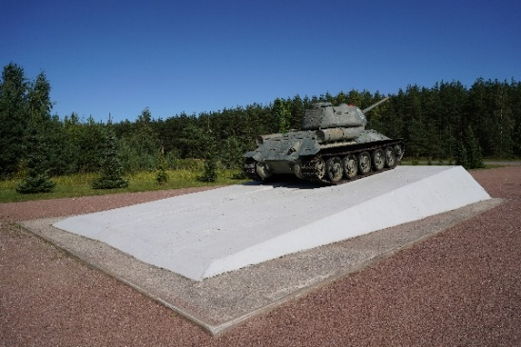  Общий вид
3.3 | Архитектурно-художественное решение памятника | Конфигурация исторической модели танка Т-34-85 с номером на башне «101». Материал танка и его элементов. Защитная окраска.  Габариты, общий вид, форма постамента | 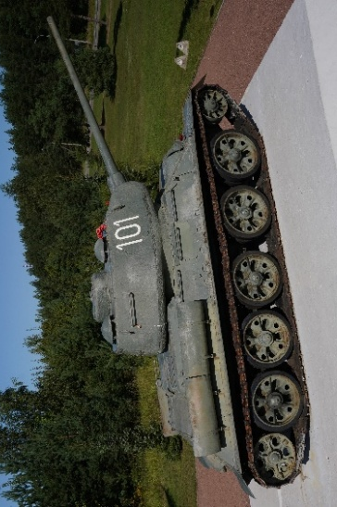  Общий вид  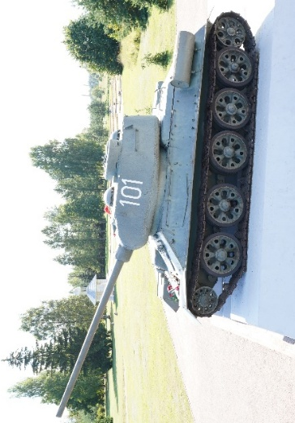  Общий вид  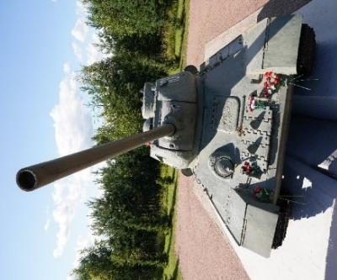  Общий вид  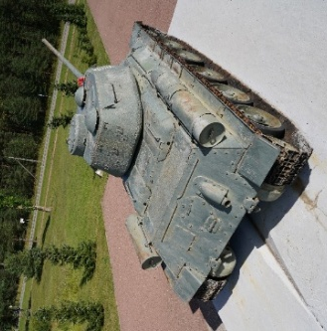  Общий вид

4. «Обелиск с оградой»
4.1 | Объемно-пространственное и планировочное решение | Исторические местоположение, габариты, конфигурация, высотные отметки доминанты
4.2 | Объемно-планировочное решение | В границах металлического ограждения  Гранитный обелиск высотой 10 м, четырехгранный, сужающийся кверху  с пирамидальным навершием,  на ступенчатом стилобате | 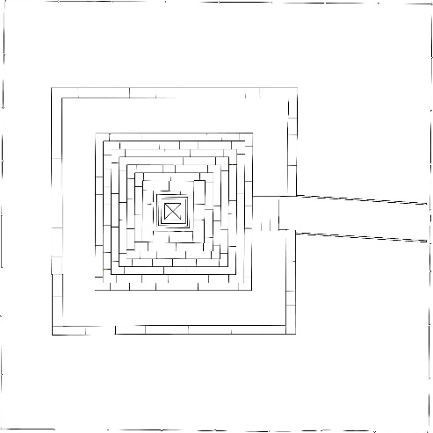  План  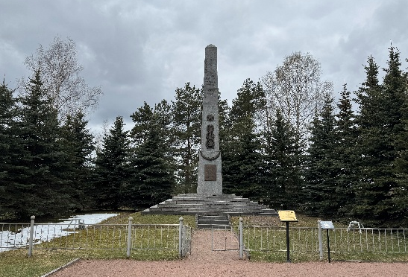  Общий вид обелиска с оградой  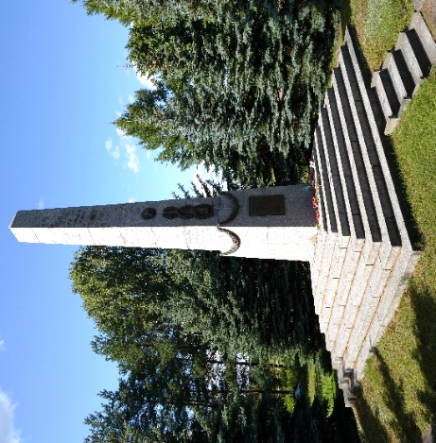  Общий вид обелиска на стилобате  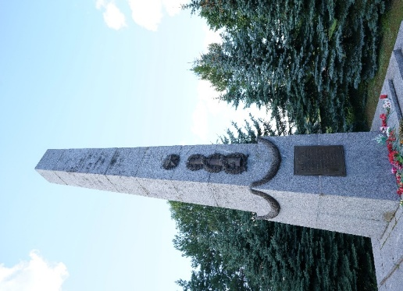  Общий вид обелиска
4.3 | Архитектурно-художественное решение памятника | Материал и характер отделки ступеней стилобата:  гранитные блоки (шероховатая поверхность) | 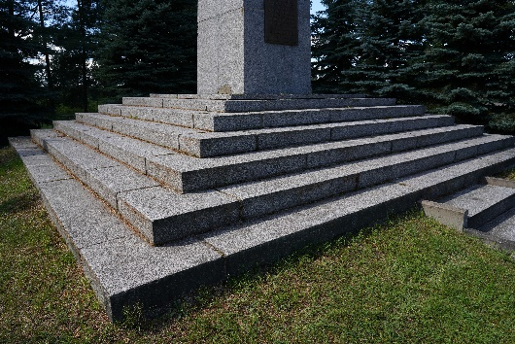  Фрагмент ступеней стилобата  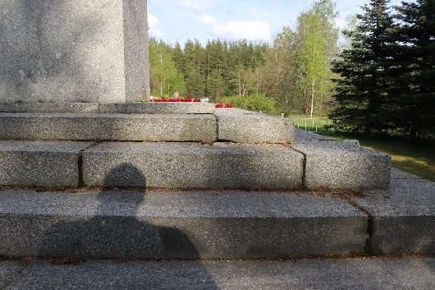  Фрагмент ступеней стилобата
4.4 | Архитектурно-художественное решение памятника | Ступени входного марша с бордюром – гранитные блоки (шероховатая поверхность) | 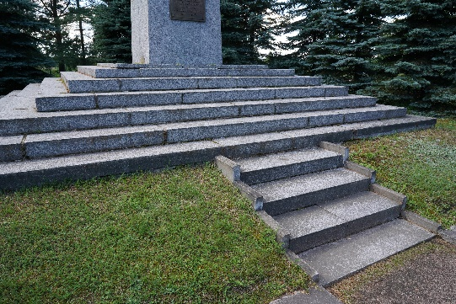  Фрагмент гранитных ступеней
4.5 | Архитектурно-художественное решение памятника | Гранитный пояс  по периметру холма (шероховатая поверхность) | 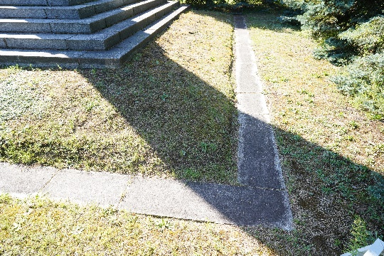  Фрагмент гранитного пояса  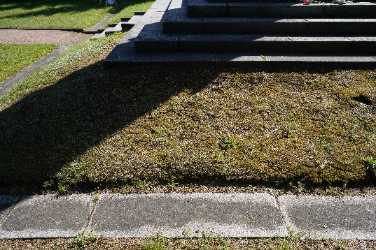  Фрагмент гранитного пояса
4.6 | Архитектурно-художественное решение памятника | Материал и характер отделки монумента и его основания: серые  гранитные блоки (шероховатая поверхность) | 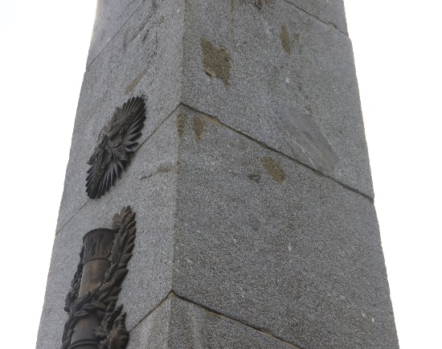  Вид на гранитную облицовку монумента  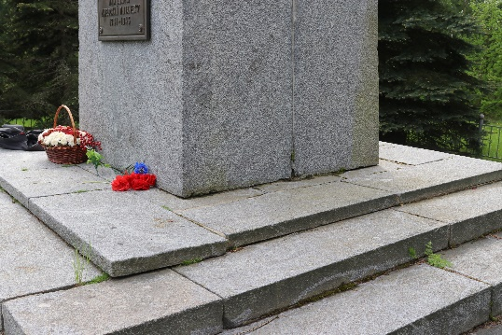  Вид на гранитную облицовку основания монумента
4.7 | Архитектурно-художественное решение памятника | Материал и характер отделки монумента — памятная доска и накладные детали в виде венков, пушки, звезды  и гирлянд (бронза) | 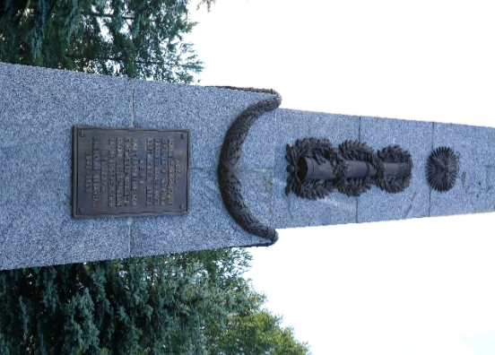  Вид на декор монумента
4.8 | Архитектурно-художественное решение памятника | Металлическая ограда  с воротами, окрашенная, с историческим рисунком заполнения | 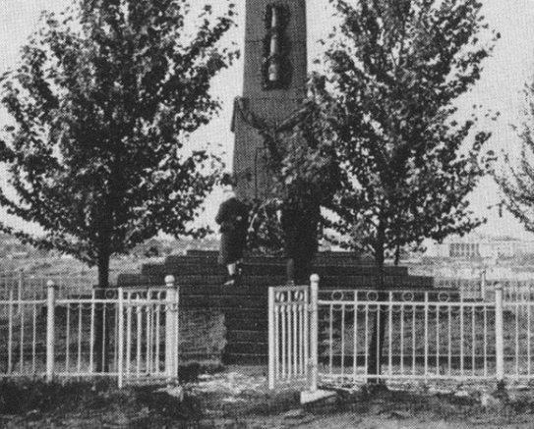  Металлическая ограда с воротами
5. «Интернациональная аллея Памяти и Славы»
5.1 | Объемно-пространственное и планировочное решение | Местоположение Интернациональной аллеи Памяти и Славы — центральная прямолинейная ось  от комплекса братских воинских захоронений  к берегу реки Невы.  Территория, предусмотренная  для перспективного развития Интернациональной аллеи Памяти и Славы | 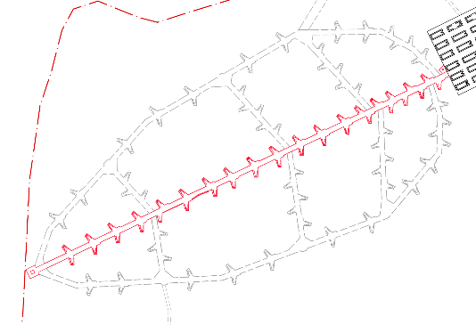  План
5.2 | Объемно-планировочное решение | В габаритах контура аллеи — каплевидная (лепестковая) в плане пешеходная структура, ориентированная вдоль центральной оси: прямолинейная ось; криволинейные дорожки, образующие замкнутый контур аллеи; поперечные соединительные дорожки; симметричная композиция; регулярное двустороннее размещение площадок с мемориальными стелами.  Ограждения подпорной стенки и перехода — местоположение | 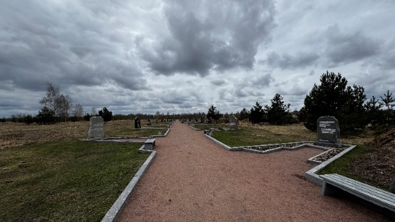  Общий вид  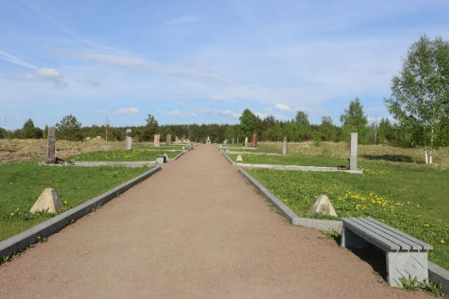  Общий вид
5.3 | Архитектурно-художественное решение памятника | Материал и характер отделки аллеи:  периметр дорожек  и внешнего контура мемориальных площадок — большой гранитный бортовой камень с фаской (гладкая поверхность гранита)  внутренний контур мемориальных площадок — малый гранитный бортовой камень  (гладкая поверхность гранита)  мощение площадок  (в контуре бортовых камней) — булыжный камень  Высотные отметки, материал и характер отделки установленных памятных стел:  вертикальный каменный объем — стела с фронтально ориентированной композицией в виде вертикальной плоскости  с преимущественно ровной, обработанной поверхностью (бучардирование, полировка, лощение, шлифовка, мозаика и пр.), предназначенной  для размещения мемориального текста, символических изображений, памятных деталей и пр. (каждая стела представлена  в индивидуальном художественном исполнении).  Задняя и боковые поверхности стел — преимущественно в виде колотого камня, стилизованного  под естественный скальный массив | 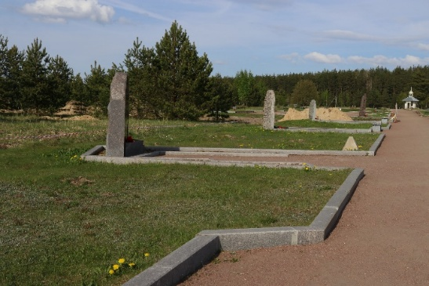  Общий вид  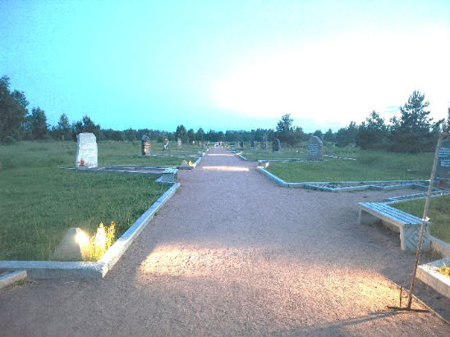  Общий вид

6. «Комплекс братских воинских захоронений»
6.1 | Объемно-пространственное и планировочное решение | Исторические местоположение, габариты, конфигурация | 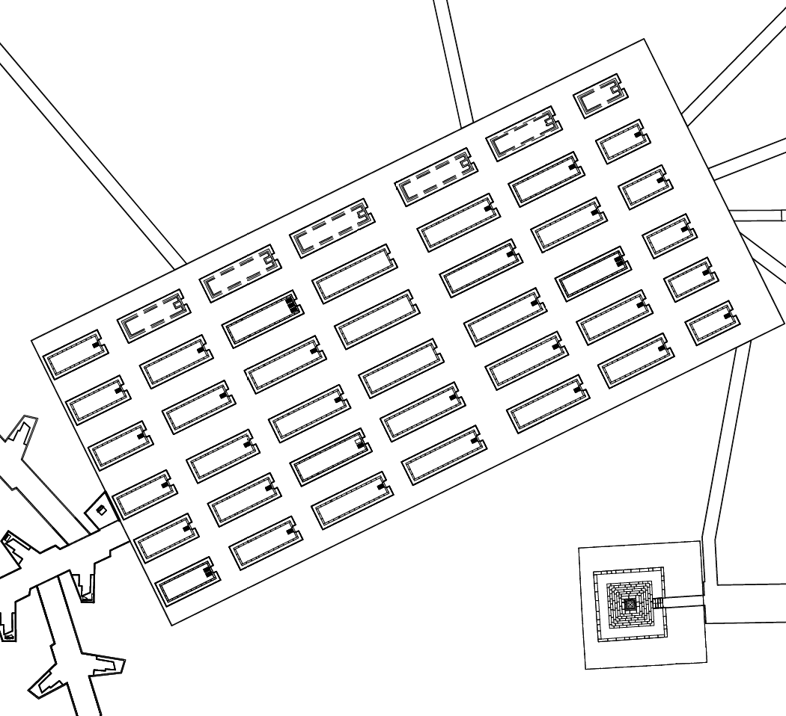  План
6.2 | Объемно-планировочное решение | Местоположение, конфигурация захоронений (прямоугольные в плане) | 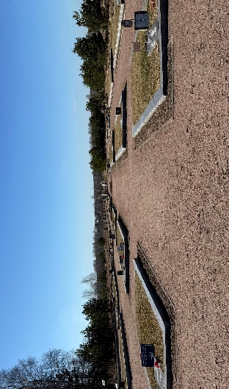  Общий вид захоронений  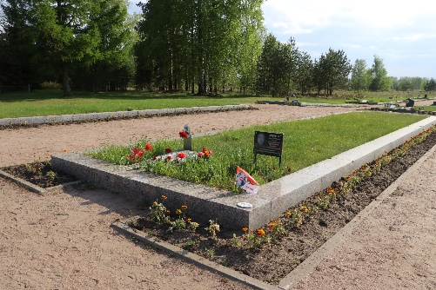  Общий вид захоронения  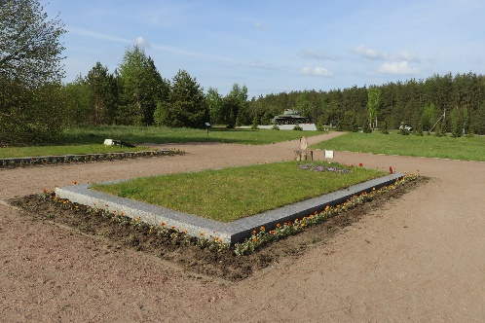  Общий вид захоронения  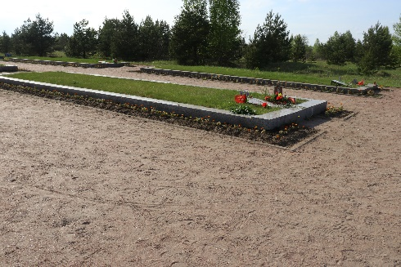  Общий вид захоронения
6.3 | Архитектурно-художественное решение памятника | Материал исполнения обрамления захоронений (гранит) | 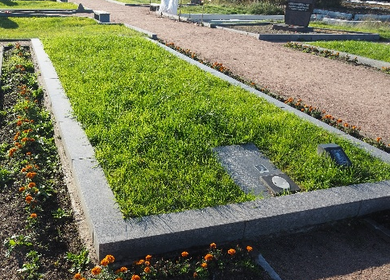  Общий вид обрамления захоронения
6.4 | Архитектурно-художественное решение памятника | Материал и габариты мемориальных досок — гранитные плиты  в едином типоразмере  с текстами и символами, нанесёнными в виде окрасочного покрытия | 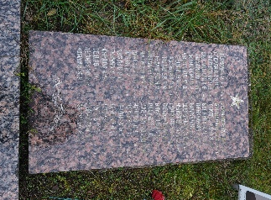  Общий вид мемориальной доски  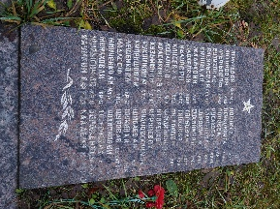  Общий вид мемориальной доски  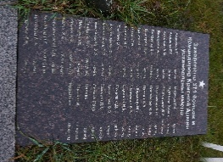  Общий вид мемориальной доски

7. Памятник «Пушка ЗИС-3»
7.1 | Объемно-пространственное и планировочное решение | Исторические местоположение, габариты, конфигурация | 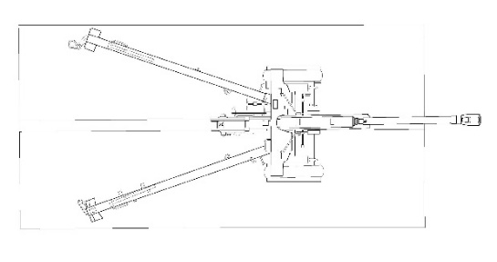  План
7.2 | Объемно-планировочное решение | Исторические габариты.  Расположение пушки  на прямоугольном постаменте | 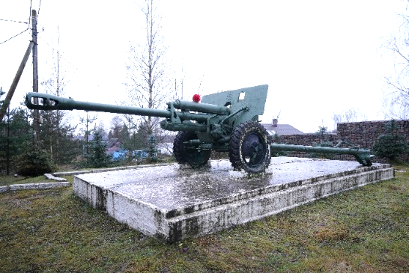  Общий вид
7.3 | Архитектурно-художественное решение памятника | Конфигурация исторической модели пушки ЗИС-3. Материал пушки и её элементов. Защитная окраска | 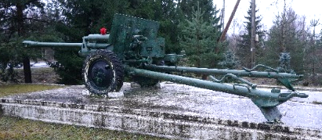  Общий вид  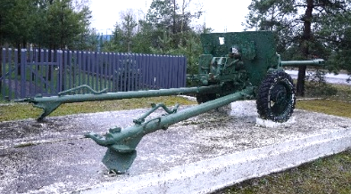  Общий вид  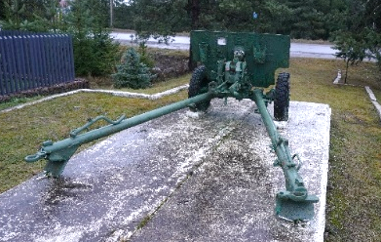  Общий вид
8. Мемориальный камень «Невский пятачок» — 2 шт.
8.1 | Объемно-пространственное и планировочное решение | Исторические местоположение, габариты, конфигурация | 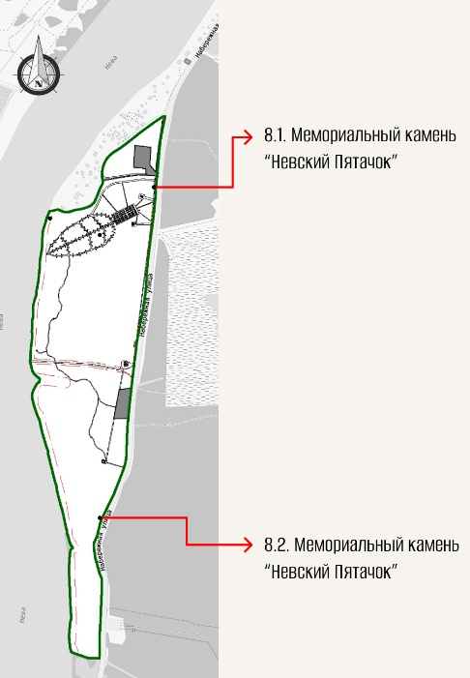  Ситуационный план
8.2 | Архитектурно-художественное решение памятника | Две однотипные гранитные стелы  на основании с памятной надписью «Невский пятачок» (гранит серого цвета, грубо обработанная лицевая поверхность, углубленный рельеф букв) | 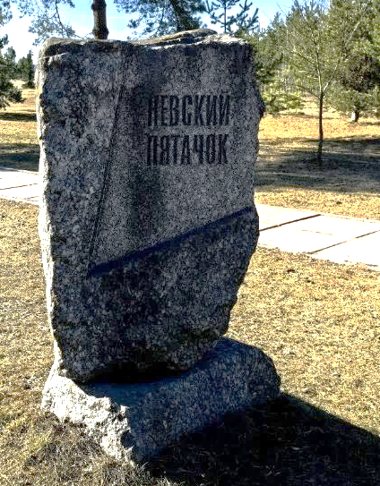  Стела 1 (ближе к г. Кировску).  Общий вид  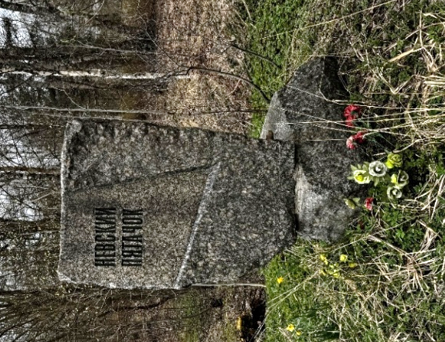  Стела 2 (дальше от г. Кировска).  Общий вид
9. Блиндаж комиссара Щурова («Щуровский блиндаж») – утрачен
9.1 | Объемно-пространственное и планировочное решение | Исторические местоположение, конфигурация | 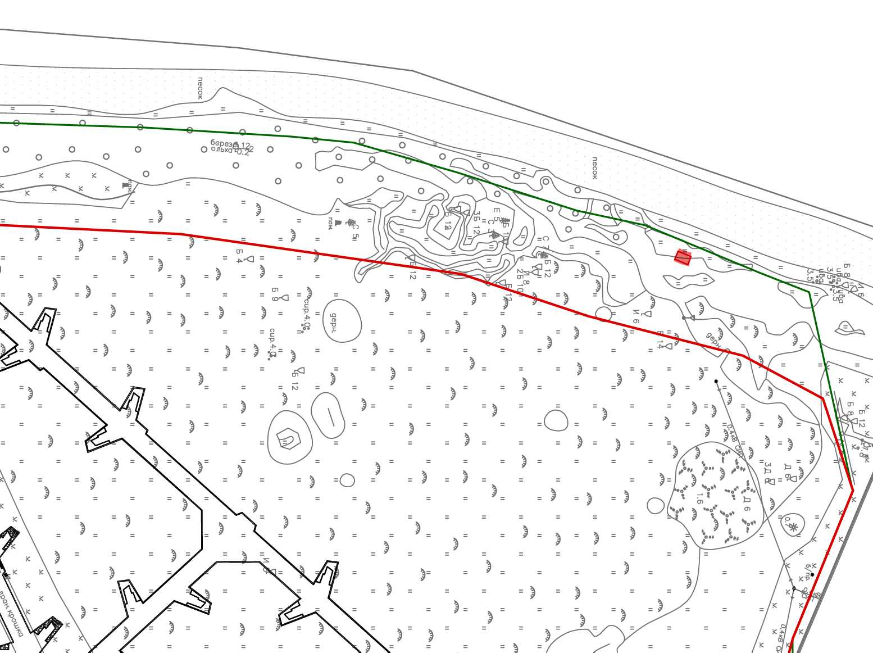  Ситуационный план  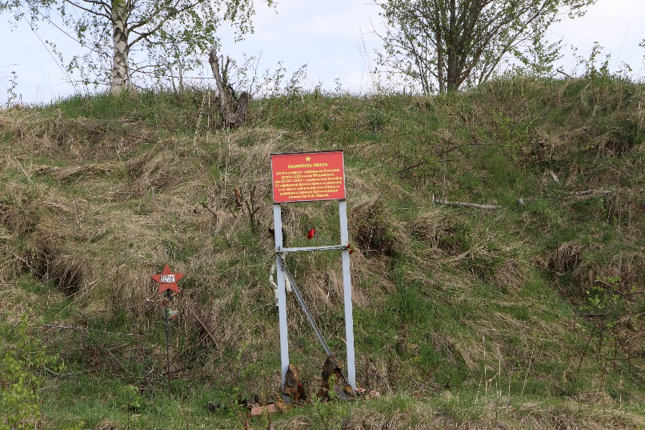  Памятная табличка на месте блиндажа
9.2 | Объемно-планировочное решение | Заглублённое в склон береговой линии, одноэтажное сооружение вытянутой прямоугольной формы,  с одним главным помещением | 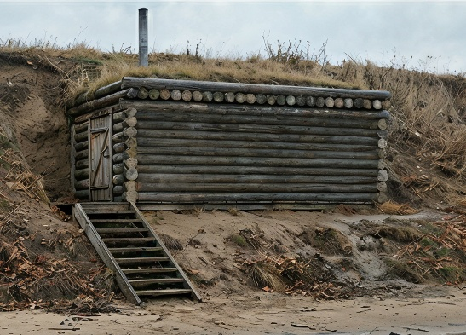  Графическая реконструкция блиндажа*  *внешний вид и конфигурация блиндажа могут быть уточнены в ходе исследовательских работ
9.3 | Архитектурно-художественное решение памятника | Материал и характер отделки — стены  и перекрытия  из деревянного бруса

10. Фундамент разрушенной школы (в годы войны — опорный пункт)
10.1 | Объемно-пространственное и планировочное решение | Исторические местоположение, габариты, конфигурация. | 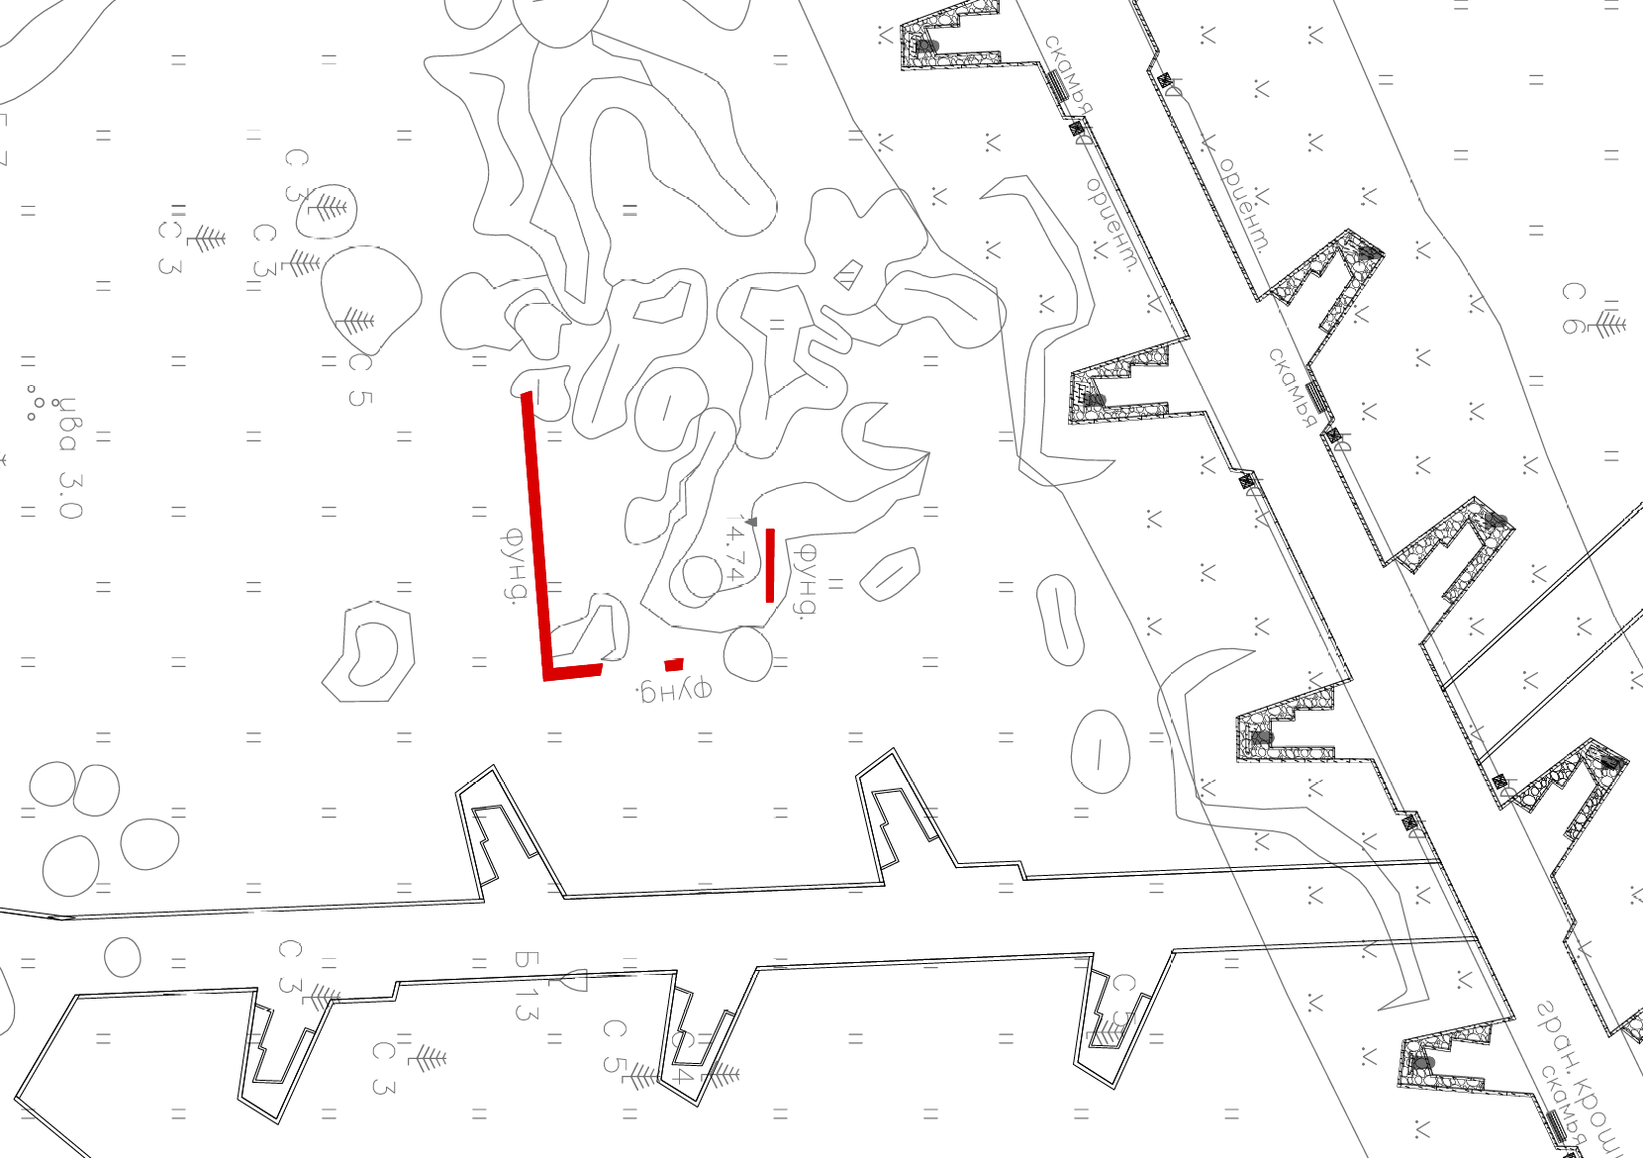  Ситуационный план местоположения фрагментов фундаментов школы
10.2 | Объемно-планировочное решение | Историческая конфигурация фундаментов в плане | 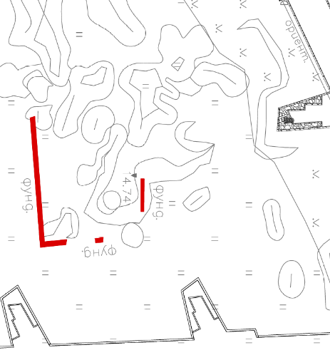  Ситуационный план местоположения фрагментов фундаментов школы
10.3 | Архитектурно-художественное решение памятника | Материал и характер сохранившихся элементов фундаментов разрушенной школы — смешанная кладка (валуны, кирпич) | 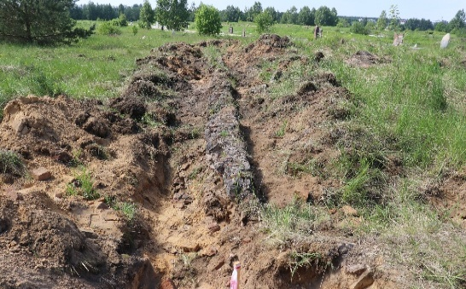  Сохранившиеся фрагменты фундаментов разрушенной школы

